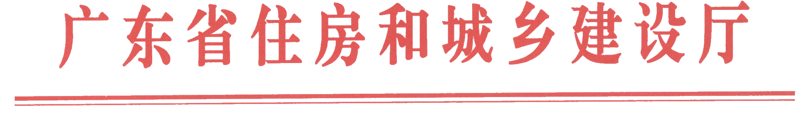
粤建城函〔2012〕783号

广东省住房和城乡建设厅关于加强城市
基础设施安全防范工作的通知

各地级以上市住房城乡建设局(委)、城管（市政）局、水务局、交通局，佛山市顺德区环境运输和城市管理局：
中国共产党第十八次全国代表大会即将举行，为进一步做好全省城市基础设施安全防范工作，预防重大事故的发生，为党的十八大胜利召开创造安全、稳定的社会环境，即日起至11月底，各地主管部门应迅速布置各县（区）镇，加强城市基础设施管理，重点抓好供水、燃气、桥梁设施的安全防范。现就有关要求通知如下：
一、供水
（一）加强日常检测工作，提高检测频率
各地供水企业要按照国家规定的检测项目和有关标准，加强对水源水、出厂水、管网水的自检工作，提高检测频率，实行日检制度，确保第一时间发现并解决问题。自检能力达不到国家规定的供水企业，必须充实化验室的检测设备，提高检测能力，或者委托具备检测能力的检测机构承担。
建立水源信息共享制度，共用同一水源的市县，大型水厂应将原水检测数据提供给小水厂使用。
（二）确定重点防护目标
各地供水主管部门要摸清家底，将大中型水厂列为重点防护目标，制定专门的安全防护方案。各供水企业要加强安全巡查，做好值班，严格进出人员、车辆的登记。发现可疑事件要采取果断措施，迅速化解，并第一时间报告。
（三）建立健全二次供水水质管理制度
加强对二次供水设施包括房屋天台水池的安全防范工作。负责二次供水设施的管理单位应检查落实各种安全防范措施，排查隐患，确保二次供水的饮水安全。
（四）加强水质督察工作
各地供水主管部门要组织开展全面的安全生产检查和隐患排查工作，检查重点是各供水企业净水工艺系统、供水输配系统等构筑物和设备的日常管理维护以及安全状况、水质各项检测规定的执行情况。加强对水厂水质的监督，水质不达标的水厂要立即整改。
（五）完善应急机制，加强应急演练
各地供水主管部门和供水企业要制定并完善供水安全应急预案，明确供水主管部门和供水企业的责任，落实应急防范责任人。要设立应急指挥机构，指挥机构成员保证24小时通讯畅通，建立人员、物资和技术储备保障系统，健全预警和应急救援机制。加强应急演练，确保一旦发生供水安全事故和出现紧急情况，能迅速启动应急预案，快速、高效、有序地开展救援和处置，并做好预备水源的备用工作。
二、燃气
（一）加强巡查制度
各地燃气主管部门要加强巡查，重点查看燃气企业的应急预案编制是否规范和完善，是否定期应急演练并登记演练情况，企业应急装备的保存维护和使用是否规范，员工是否严格按照技术标准操作，场站的安全标识是否完整清晰。对于工作落实不到位和存在安全隐患的企业要责成燃气企业立即整改，隐患严重的要停产整顿。
（二）确定重点防范目标
要将储罐总容积超过500立方米的储罐设施及城市燃气管网列为重点防范目标，由市燃气主管部门牵头制定安全应急方案。
（三）完善应急机制，加强应急演练
各地燃气主管部门和燃气企业要制定并完善燃气安全应急预案，加强应急演练，并对安全设施，防护设备进行一次全面检查，防护设备未到位的，立即补充。
（四）落实防范责任人
安全防范责任要从燃气主管部门分管领导、企业领导、一直落实到具体工作人员，明确各级的责任。
三、桥梁
（一）加强巡查，排查险情
各地市政主管部门要加强本辖区内城市桥梁的检测工作。开展经常性检查，重点大型跨海桥梁及人流密集的桥梁要实行每天检查一次，完善巡查记录，发现有可疑物品和车辆的要及时报警清理。
（二）重点防护
各地市政主管部门要立即确定重点防护目标，要将跨江桥梁、高架桥等作为重点防护目标，做到“一桥一管理制度，一桥一责任人”，对重点桥梁附近发生的可疑事件要及时处理，及时报告。
（三）健全应急机制，加强应急演练
各地市政主管部门要完善城市桥梁应急预案，明确主管部门和养护单位的责任，落实应急防范责任人。要设立应急指挥机构，指挥机构成员保证24小时通讯畅通，建立人员、物资和技术储备保障系统，健全有效的预警和应急救援机制。
（四）摸清家底
各地要继续对城市桥梁进行普查，掌握桥梁数量，明确桥梁权属，按照建设部“一桥一档”的要求建立城市桥梁档案，有条件的城市对重大桥梁要尽快建立健康检测预警系统，做到第一时间掌控桥梁的运营动态。
各地级以上市要加强对所辖县（区）的检查，落实工作，确保本地区基础设施的使用安全。

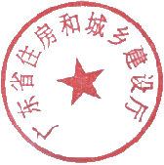
广东省住房和城乡建设厅
2012年9月28日

公开方式：不公开

